Donner le rôle « Fonctionnaire Local d'enregistrement - code d'activation »

Afin de donner les droits d’accès pour l’application LRA, qui sert à gérer les clefs digitales ( Token, Code via app ...) et d'enregistrer des personnes dans le registre BIS, il faut qu’un gestionnaire d’accès donne un rôle à l’utilisateur de l’application.

Ouvrez https://iamapps.belgium.be/rma, identifiez-vous, et appuyez ensuite sur « Gestion des invitations »
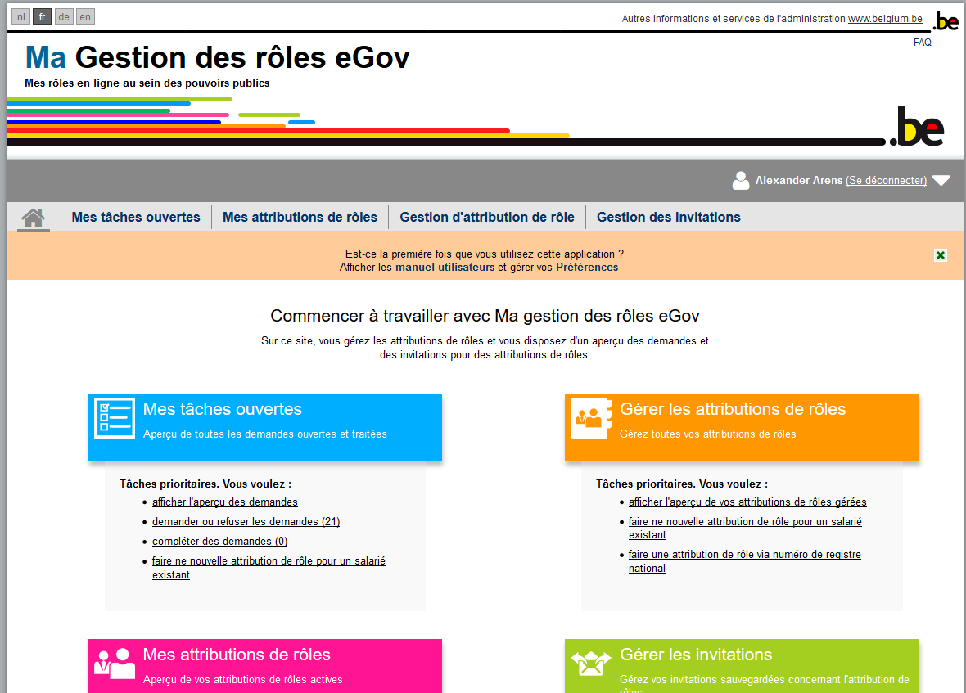

Vous voyez maintenant l’ensemble des invitations de rôle déjà crées. Appuyez sur « Envoyer une nouvelle invitation »
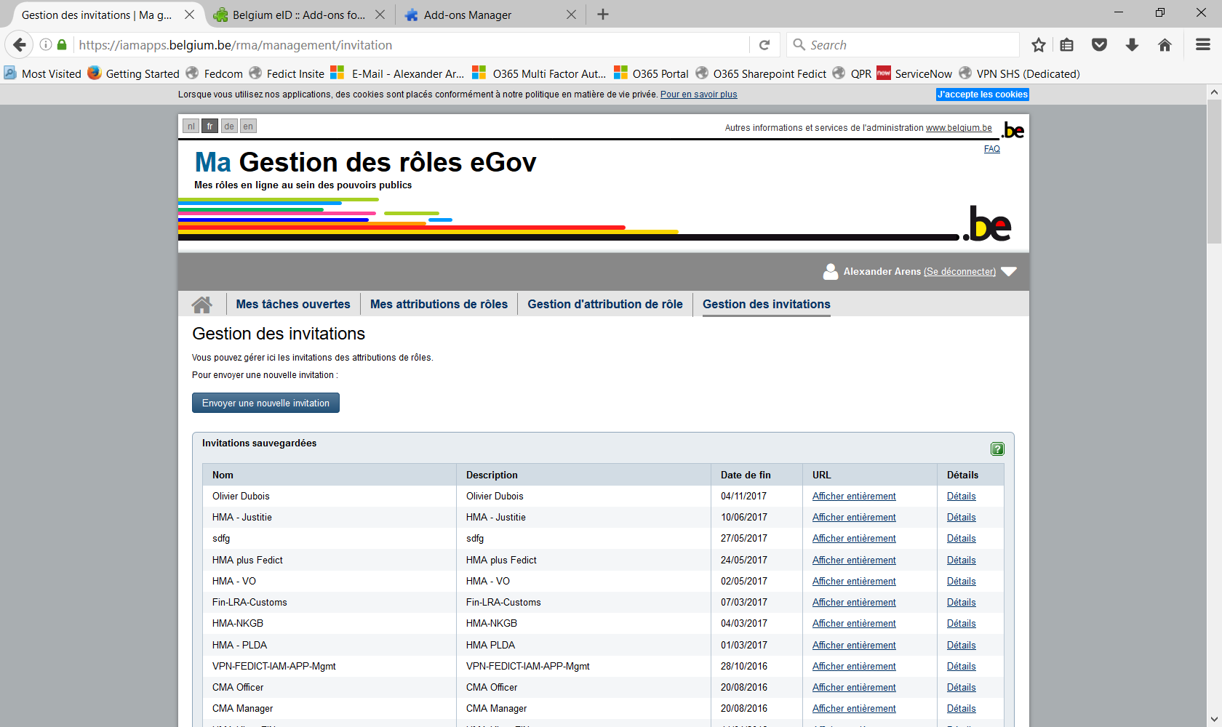

Sélectionnez l’organisation dans laquelle vous souhaitez attribuer le rôle et appuyez sur « étape suivante »
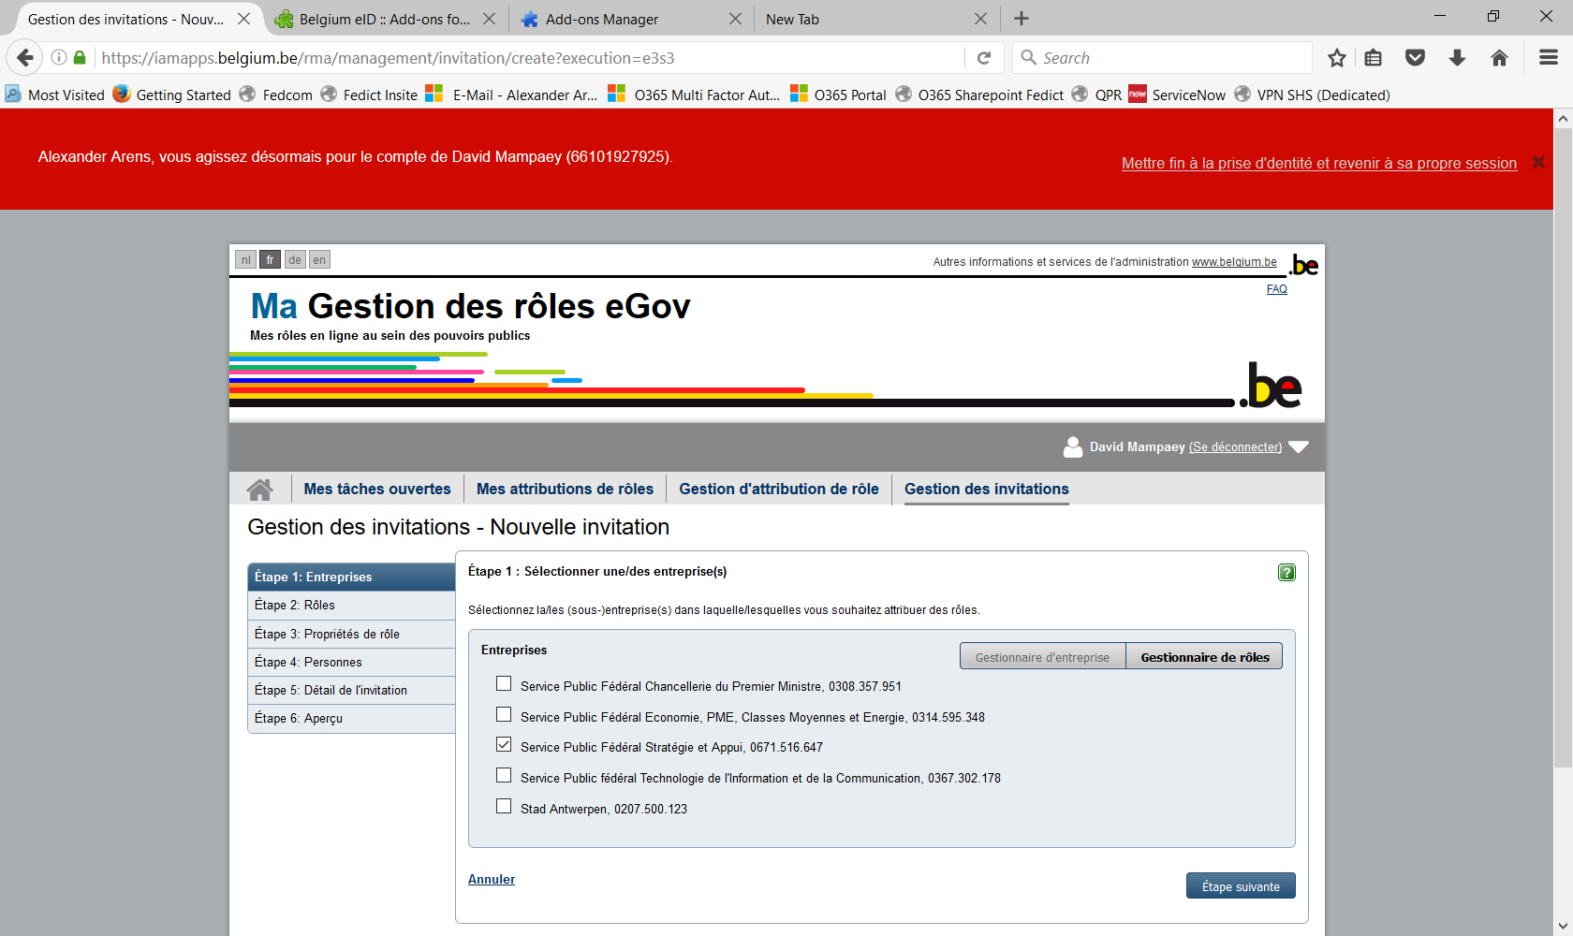
Sélectionnez le rôle « Fonctionnaire Local d'enregistrement - code d'activation » dans la colonne de gauche et appuyez sur le bouton avec la flèche vers la droite pour choisir le rôle
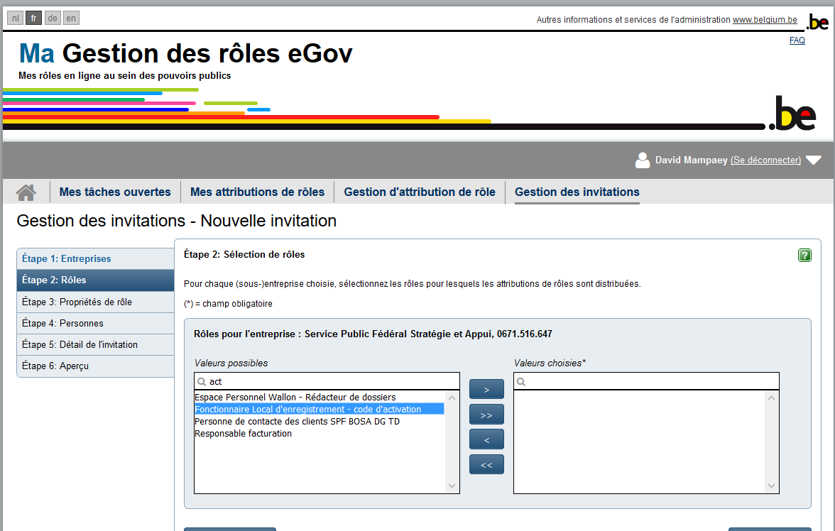
Le role « Fonctionnaire Local d'enregistrement - code d'activation » se trouve maintenant dans le colonne de droite. Appuyez sur « étape suivante »
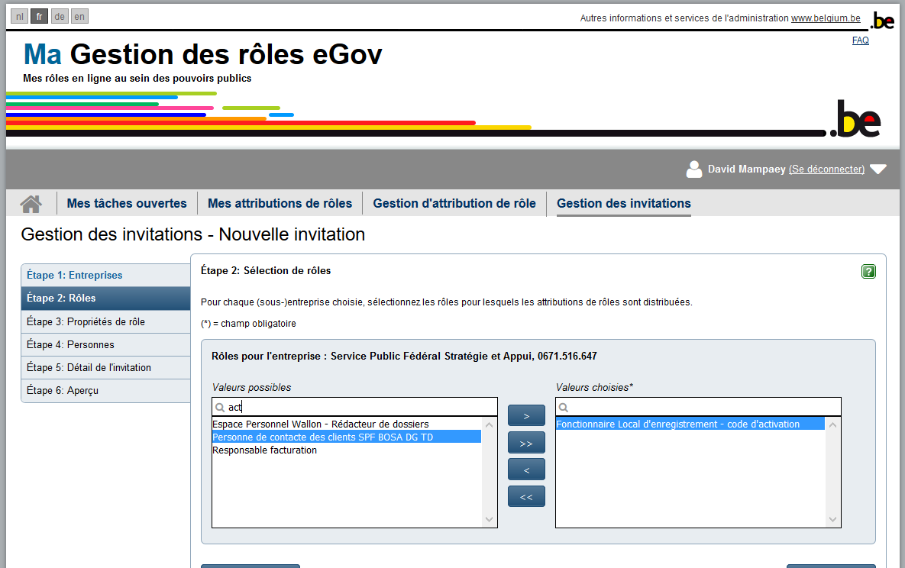
Déterminez la durée de validité du rôle. Dans le cas où un utilisateur change de fonction ou quitte l’administration communale, ils est votre responsabilité de lui enlever le rôle.
Appuyez sur « étape suivante »
Indiquez les personnes qui doivent recevoir le rôle. Appuyez sur « ajouter »
Vous pouvez à n’importe quel moment ajouter d’autres personnes à recevoir l’invitation pour ce rôle.
Appuyez sur « étape suivante »
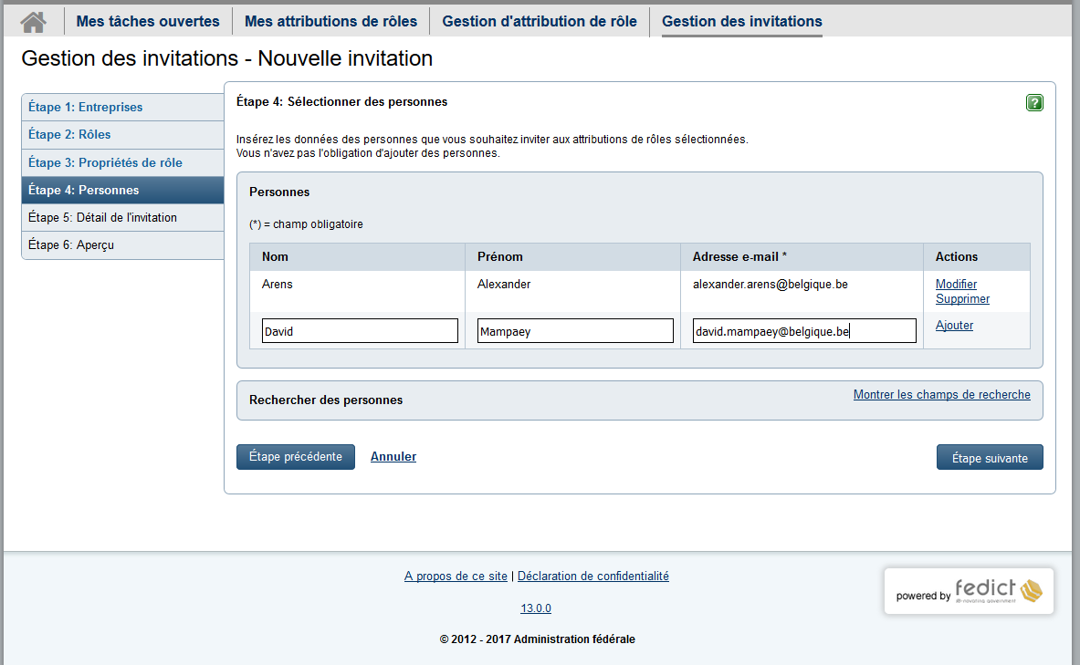
Les personnes qui vous avez indiqué à l’étape précédente vont recevoir un e-mail qui contient l’invitation pour accepter le rôle « Fonctionnaire Local d'enregistrement - code d'activation »sous forme d’un lien internet. Indiquez dans la section « Détails » le contenu de ce mail vers les collaborateurs p.e.

« Cher collègues,
Veuillez appuyer sur le lien en bas et suivre la procédure sur l’écran afin d'obtenir les droits pour accéder l'application LRA qui sert à gérer les clefs digitales (Eid, Token ...) et d'enregistrer et modifier des personnes dans le registre BIS.
Bien à vous, »

Dans la section « sauvegarder l’invitation » vous pouvez garder cette masque pour des futures invitations. Décochez si vous ne désirez pas de sauvegarder cette invitation.
Si vous sauvegardez l’invitation, donnez un nom et une description à cette invitation.
Appuyez sur « étape suivante »
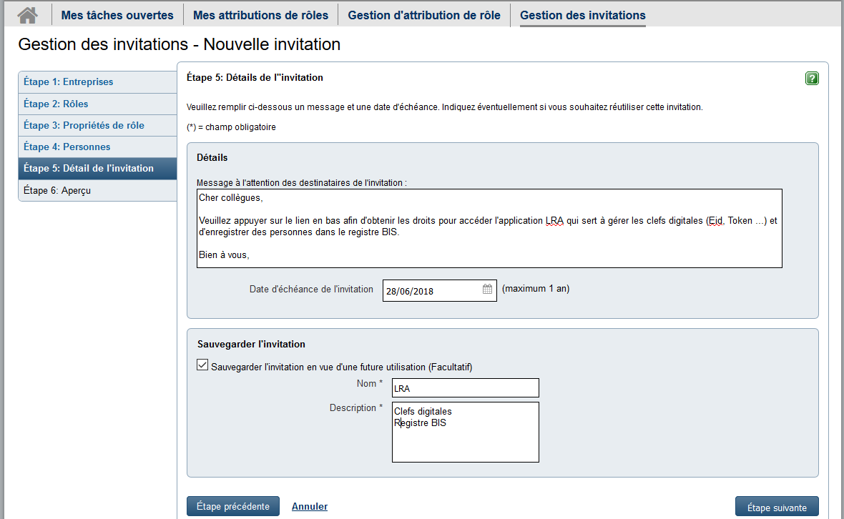

Vérifiez les données affichées. Si vous devez corriger, appuyez sur « étape précédente ». Sinon appuyez sur « Terminer l’invitation ».

L’invitation est créé et envoyé aux personnes indiqués préalablement. Le lien que vous voyez se trouve dans ce mail. Si une autre personne qui a besoin du rôle, il suffit de lui envoyer le lien par e-mail. Le lien est aussi sauvegardé dans la section « Gestion d’invitations » pour qu’on puisse réutiliser l’invitation pour des autres personnes si cette option n’a pas été décochée par vous à l’étape « Détail de l’invitation ».

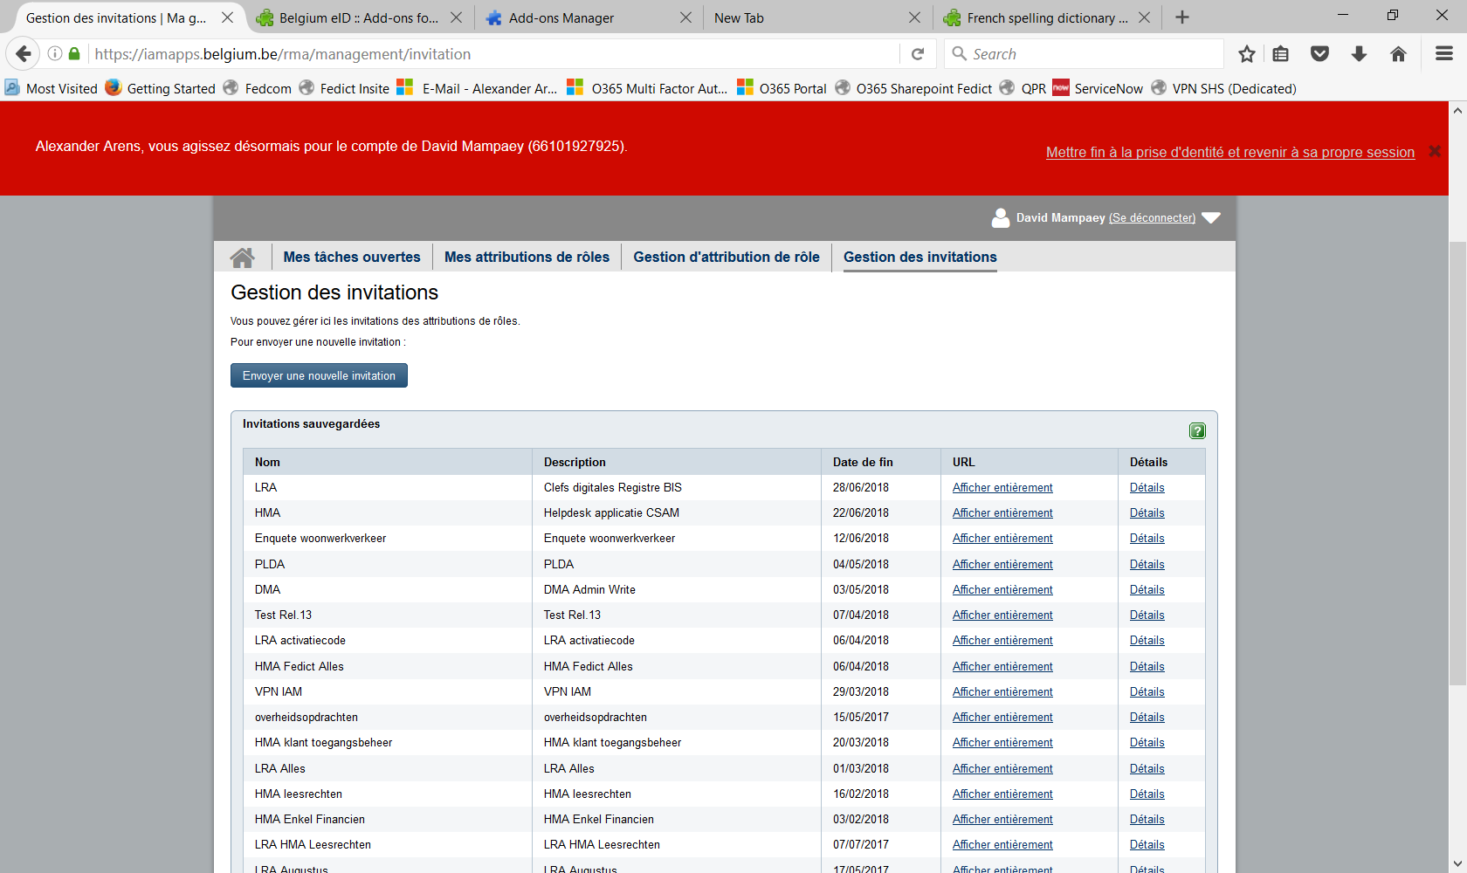

Les personnes sélectionnées vont maintenant recevoir un e-mail avec la demande d’accepter le rôle. Quand ils ont accepté le rôle, un e-mail sera envoyé vers le gestionnaire d’accès avec la demande pour confirmer l’attribution de rôle. Une fois la confirmation est donnée, l’utilisateur a accès à l’application LRA via le lien https://iamapps.belgium.be/hma

